新北市立溪崑國民中學105學年度第一學期第二次定期評量數學科試卷
九年級 班座號 姓名

一、選擇題(每題5分，共90分)
1、下列有關「圓形」的相關敘述何者不正確﹖
(A) 平面上，與固定點O距離相等的所有點組成的圖形就是圓O (B) 弧長＝圓周長$×\frac{弧所對圓心角}{360°}$
(C) 圓內一點與圓周上任兩點相連可圍出扇形 (D) 圓內最長的弦就是直徑
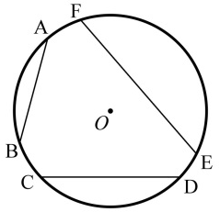
2、如圖，在圓O中，若$\overline{OP}$、$\overline{OQ}$、$\overline{OR}$分別為弦$\overline{AB}$、$\overline{CD}$、$\overline{EF}$的弦心距。已知$\overline{AB}=6$、$\overline{CD}=6$、$\overline{EF}=7$，請問下列敘述何者正確﹖
(A) $弧長\hat{AB}=弧長\hat{CD}>弧長\hat{EF}$ (B) $\overline{OP}=\overline{OQ}>\overline{OR}$
(C) $弧度\hat{AB}<弧度\hat{CD}<弧度\hat{EF}$ (D) $\overline{OA}=\overline{OC}<\overline{OD}$
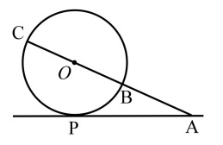
3、如圖，直線$\overset{⃡}{PA}$與圓O相切於P點，且$\overset{⃡}{OA}$交圓O於B、C兩點。已知$\overline{AB}=3$、$\overline{AC}=9$，則下列敘述何者不正確﹖
(A) $\overline{BC}=6$ (B) 半徑$=3$
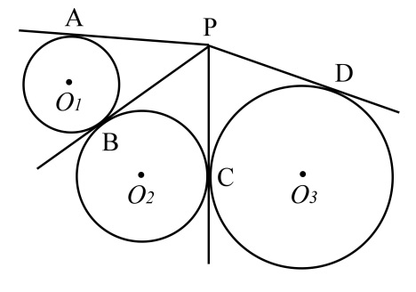
(C) $\overline{AP}=3\sqrt{2}$ (D) $\overline{BC}$弦心距$=0$

4、如圖，圓$O_{1}$與圓$O_{2}$及圓$O_{2}$與圓$O_{3}$均外切，$\overset{⃡}{PA}$、$\overset{⃡}{PB}$、$\overset{⃡}{PC}$、$\overset{⃡}{PD}$為切線。已知圓$O_{1}$、圓$O_{2}$、圓$O_{3}$的半徑均不相同，有關下列敘述何者正確﹖
(A) $\overline{PD}>\overline{PA}$ (B) $\overline{PC}>\overline{PB}$
(C) $\overline{AO_{1}}=\overline{BO_{2}}=\overline{CO_{3}}$ (D) $\overline{PA}=\overline{PB}=\overline{PC}$

5、已知圓$O_{1}$、圓$O_{2}$的半徑分別為7、3，根據所給的連心線長，請判別兩圓的位置關係下列哪一個敘述正確﹖
(A) 若$\overline{O_{1}O_{2}}=10$，則兩圓的位置關係稱為「外離」 (B) 若$\overline{O_{1}O_{2}}=7$，則兩圓的位置關係稱為「外切」
(C) 若$\overline{O_{1}O_{2}}=4$，則兩圓的位置關係稱為「內切」 (D) 若$\overline{O_{1}O_{2}}=3$，則兩圓的位置關係稱為「同心圓」
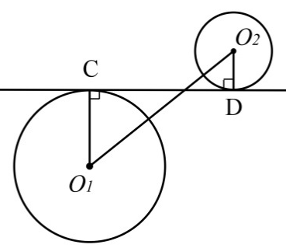
6、如圖，圓$O_{1}$與圓$O_{2}$外離，$\overset{⃡}{CD}$為兩圓的公切線，C、D兩點為切點。已知圓$O_{1}$半徑$=7$、圓$O_{2}$半徑$=5$、$\overline{O_{1}O_{2}}=18$，求$\overline{CD}=$﹖
(A) $6\sqrt{5}$ (B) 12 (C) $8\sqrt{5}$ (D)18
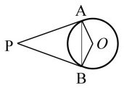
7、如圖，P點在圓O外，$\overline{PA}$和$\overline{PB}$分別與圓O相切於A、B兩點。已知圓O半徑為5，且$\overline{PA}=12$，則下列敘述何者正確﹖
(A) $\overline{OP}=\sqrt{119}$ (B) 直角$∆OAP$面積$=60$ (C) $\overline{OA}⊥\overline{OP}$ (D) $\overline{AB}=\frac{120}{13}$
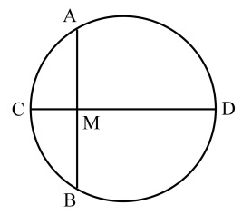
8、如圖，圓的半徑為5，$\overline{AB}$與$\overline{CD}$為圓的兩弦。已知$\overline{CD}$垂直平分$\overline{AB}$，$\overline{AB}=8$，則下列敘述何者不正確﹖
(A) $\overline{AM}=4$ (B) 圓心不在弦$\overline{CD}$上
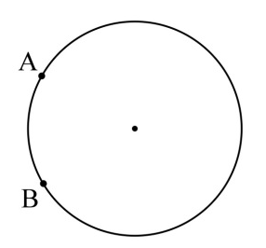
(C) $\overline{AB}$的弦心距為3 (D) $\overline{CM}=2$

9、如圖，P點為圓O內一點，圓O中$\hat{AB}=60°$。請問下列有關$∠APB$角度敘述最合理﹖
(A) $∠APB=30°$ (B) $∠APB=60°$
(C) $0°<∠APB<60°$ (D) $30°<∠APB≤180°$
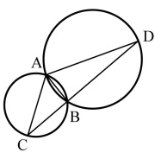
10、如圖，兩圓交於A、B兩點，過B點直線分別與兩圓各交於C點和D點。已知$\hat{BC}=80°$、$\hat{ABC=}140°$，則下列敘述何者正確﹖
(A) $∠ACB=70°$ (B) $∠CAB=40°$
(C) $∠ABD=110°$ (D) $\hat{ABD}=360°$
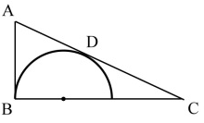
11、如圖，$\overline{AB}$與半圓相切於B點，$\overline{AC}$與半圓相切於D點，半圓的圓心O在$\overline{BC}$邊上。已知$\overline{AC}=10$、$\overline{BC}=8$，則下列敘述何者不正確﹖
(A) 圓半徑為5 (B) $\overline{CD}=4$ (C) $\overline{AB}=6$ (D) $\overline{AD}=6$

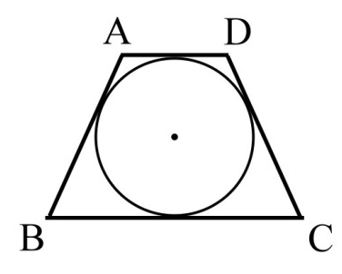
12、如圖，等腰梯形ABCD($\overline{AD}//\overline{BC}$)是圓O的圓外切四邊形，等腰梯形周長為40。已知上底、下底長度相差為8，下列敘述何者錯誤﹖
(A) 腰長為10 (B) 梯形高為8
(C) 上底為6 (D) 梯形面積為$20\sqrt{21}$

13、下列四個選項中，每一個圓的圓周長均十二等分，有關各選項敘述何者錯誤﹖
(A) 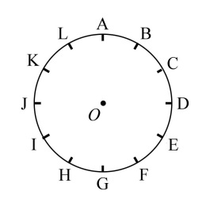，弧度$\hat{ABC}=60°$ (B) 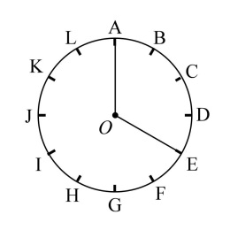，圓心角$∠AOE=120°$
(C) 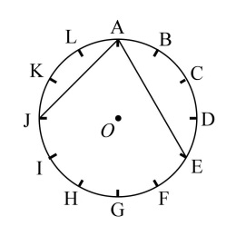，圓周角$∠JAE=150°$ (D) 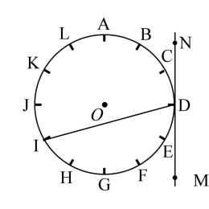，弦切角$∠IDM=75°$
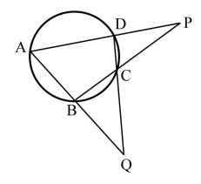
14、如圖，圓內接四邊形ABCD中，$\overset{⃡}{AD}$與$\overset{⃡}{BC}$交於P點，$\overset{⃡}{AB}$與$\overset{⃡}{CD}$交於Q點。已知$∠P=20°$、$∠Q=40°$，則下列敘述何者不正確﹖
(A) $\hat{AB}-\hat{CD}=40°$ (B) $\hat{AD}-\hat{BC}=80°$
(C) $\hat{AB}+\hat{AD}=240°$ (D) $∠A=80°$
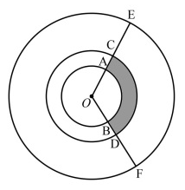
15、如圖，$\hat{AB}$、$\hat{CD}$、$\hat{EF}$均以O點為圓心，不同半徑所畫出的三個相異弧。已知$\hat{AB}=120°$，$\overline{OA}=2$、$\overline{OC}=3$、$\overline{OE}=5$，下列何者錯誤﹖
(A) 弧度$\hat{CD}=\hat{EF}=\hat{AB}=120°$ (B) 弧長$\hat{EF}：\hat{CD}：\hat{AB}=5：3：2$
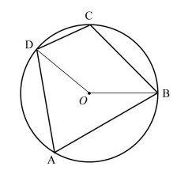
(C) 扇形OAB面積為$\frac{4}{3}π$平方單位 (D) 灰色區域ABDC周長為$2+\frac{16}{3}π$單位

16、如圖，四邊形ABCD為圓O的圓內接四邊形。已知$∠A=70°$，則下列敘述哪一個錯誤﹖
(A) $∠C=110°$ (B) $\hat{BCD}=70°$
(C) $∠BOD=140°$ (D) $∠CBA+∠CDA=180°$

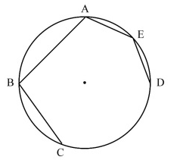
17、如圖，A、B、C、D、E為圓周上的點。已知$\hat{CD}=100°$，求$∠ABC+∠AED=$﹖
(A) $230°$ (B) $130°$
(C) $260°$ (D) $460°$

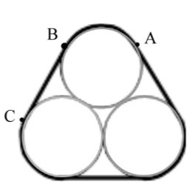
18、如圖，將一條繩子緊緊圈住三個相同大小的圓形硬幣。若使用直尺及三角板測得此圓形硬幣直徑是3公分，且A、B、C三點為切點，則下列敘述何者錯誤﹖($圓周率：π$)
(A) $\overline{BC}=3$
(B) $\hat{AB}=120°$
(C) $\hat{AB}=2π$
(D) 繩子的總長度為$9+3π$

二、非選擇(每題5分，共10分) 沒有計算過程不予給分
題目在答案卷上
新北市立溪崑國民中學105學年度第一學期第二次定期評量數學科答案卷
九年級 班座號 姓名

一、選擇題(每題5分，共90分)
1. | 2. | 3. | 4. | 5. | 6. | 7. | 8. | 9.
10. | 11. | 12. | 13. | 14. | 15. | 16. | 17. | 18.
二、非選擇(每題5分，共10分) 沒有計算過程不予給分
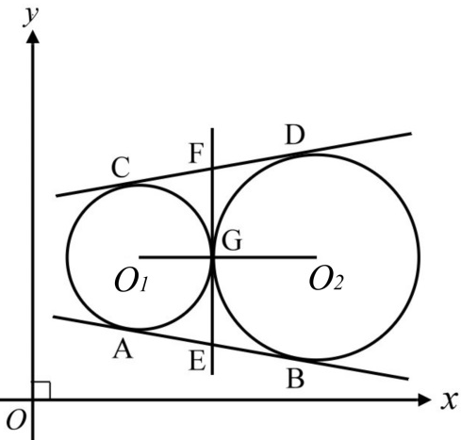  1、如圖，圓$O_{1}$與圓$O_{2}$外切，直線$\overset{⃡}{AB}$、$\overset{⃡}{CD}$、$\overset{⃡}{EF}$為圓$O_{1}$與圓$O_{2}$的公切線，A、B、C、D、G為切點。已知直角坐標平面上$O_{1}$座標(11,20)、$O_{2}$座標(36,20)，圓$O_{1}$半徑為9。  求：(1) G點座標(1分)；  (2) $\overline{AB}$長(2分)；  (3) F點座標(2分)。 | 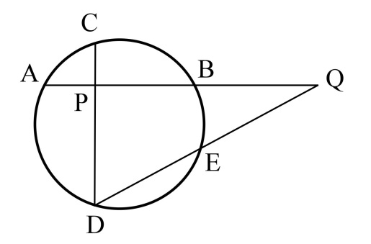  2、如圖，兩弦$\overline{AB}$與$\overline{CD}$垂直於圓內一點P，兩弦$\overline{AB}$與$\overline{DE}$的延長線交圓外一點Q。已知$\overline{PA}=3$、$\overline{PB}=4$、$\overline{PC}=2$及$\overline{QB}=4$。  求：(1)$\overline{PD}=$﹖(1分)；  (2)$\overline{DQ}=$﹖(2分)；  (3)$\overline{QE}=$﹖(2分)。

105-1-2 九年級數學科―解答
一、選擇題(每題5分，共90分)
1. | 2. | 3. | 4. | 5. | 6. | 7. | 8. | 9.
C | B | C | D | C | A | D | B | D
10. | 11. | 12. | 13. | 14. | 15. | 16. | 17. | 18.
B | A | B | C | D | D | B | A | C
二、非選擇(每題5分，共10分) 沒有計算過程不予給分
1.  (1) G點座標(20,20) (1分)  (2) $\overline{AB}=\sqrt{{\overline{O_{1}O_{2}}}^{2}-{(r_{1}-r_{2})}^{2}}$  $=\sqrt{{\left(36-11\right)}^{2}-{\left(9-16\right)}^{2}}$  $=\sqrt{{25}^{2}-7^{2}}=24$ (2分)  (3)$\overline{FG}=\frac{1}{2}\overline{CD}=\frac{1}{2}\overline{AB}=12$且$\overline{EF}⊥\overline{O_{1}O_{2}}$  F點座標(20,32) (2分) | 2.  (1) $\overline{PA}×\overline{PB}=\overline{PC}×\overline{PD}$  $3×4=2×\overline{PD}$，$\overline{PD}=6$ (1分)  (2) $\overline{DQ}=\sqrt{{\overline{PD}}^{2}+{\overline{PQ}}^{2}}=\sqrt{6^{2}+{\left(4+4\right)}^{2}}$  $=10$ (2分)  (3) $\overline{QE}×\overline{QD}=\overline{QB}×\overline{QA}$  $\overline{QE}×10=4×(4+4+3)$  $\overline{QE}=\frac{22}{5}$ (2分)

